ГРАФИЧЕСКОЕ ОПИСАНИЕ
местоположения границ населенных пунктов, территориальных зон, особо охраняемых природных территорий, зон с особыми условиями использования территории
Публичный сервитут в целях строительства и эксплуатации ЛЭП-0,4 кВ в составе объекта: «Строительство ЛЭП-0,4 кВ для электроснабжения объекта, расположенного по адресу: Красноярский край, г. Минусинск, ул. Комарова, д. 7А»
(наименование объекта, местоположение границ которого описано (далее - объект)
Раздел 1
Сведения об объекте
N п/п | Характеристики объекта | Описание характеристик
1 | 2 | 3
1 | Местоположение объекта | Красноярский край, Минусинск г
2 | Площадь объекта ± величина погрешности определения площади (P ± ∆P), м² | 1052 ± 11
3 | Иные характеристики объекта | Установить публичный сервитут на основании ходатайства акционерного общества «Красноярская региональная энергетическая компания» (660049, Красноярский край, город Красноярск, Мира проспект, дом 10, пом. 55, ОГРН 1152468001773, ИНН 2460087269) в целях строительства и эксплуатации ЛЭП-0,4 кВ в составе объекта: «Строительство ЛЭП-0,4 кВ для электроснабжения объекта, расположенного по адресу: Красноярский край, г. Минусинск, ул. Комарова, д. 7А», площадью 1052 кв.м, в границах земельного участка 24:53:0110373:2786, и в границах кадастрового квартала 24:53:0110373, сроком на 10 лет.

Раздел 2
Сведения о местоположении границ объекта
1. Система координат МСК 167
2. Сведения о характерных точках границ объекта
Обозначение характерных точек границ | Координаты, м |  | Метод определения координат характерной точки | Средняя квадратическая погрешность положения характерной точки (Mt), м | Описание обозначения точки на местности (при наличии)
Обозначение характерных точек границ | X | Y | Метод определения координат характерной точки |  | Описание обозначения точки на местности (при наличии)
1 | 2 | 3 | 4 | 5 | 6
1 | 373679.85 | 18565.60 | Аналитический метод | 0.1 | -
2 | 373687.91 | 18575.08 | Аналитический метод | 0.1 | -
3 | 373681.58 | 18580.45 | Аналитический метод | 0.1 | -
4 | 373678.91 | 18577.26 | Аналитический метод | 0.1 | -
5 | 373676.68 | 18579.04 | Аналитический метод | 0.1 | -
6 | 373676.73 | 18588.00 | Аналитический метод | 0.1 | -
7 | 373667.50 | 18595.21 | Аналитический метод | 0.1 | -
8 | 373669.37 | 18598.60 | Аналитический метод | 0.1 | -
9 | 373699.96 | 18637.68 | Аналитический метод | 0.1 | -
10 | 373662.41 | 18665.49 | Аналитический метод | 0.1 | -
11 | 373677.28 | 18685.81 | Аналитический метод | 0.1 | -
12 | 373653.59 | 18704.10 | Аналитический метод | 0.1 | -
13 | 373638.21 | 18714.73 | Аналитический метод | 0.1 | -
14 | 373638.14 | 18714.66 | Аналитический метод | 0.1 | -
15 | 373630.74 | 18705.22 | Аналитический метод | 0.1 | -
16 | 373627.63 | 18702.72 | Аналитический метод | 0.1 | -
17 | 373621.15 | 18694.65 | Аналитический метод | 0.1 | -
18 | 373620.13 | 18693.63 | Аналитический метод | 0.1 | -
19 | 373607.13 | 18681.97 | Аналитический метод | 0.1 | -
20 | 373609.80 | 18679.00 | Аналитический метод | 0.1 | -
21 | 373623.70 | 18690.76 | Аналитический метод | 0.1 | -
22 | 373635.51 | 18705.81 | Аналитический метод | 0.1 | -
23 | 373638.49 | 18709.67 | Аналитический метод | 0.1 | -
24 | 373651.23 | 18700.86 | Аналитический метод | 0.1 | -
25 | 373671.74 | 18685.03 | Аналитический метод | 0.1 | -
26 | 373656.83 | 18664.65 | Аналитический метод | 0.1 | -
27 | 373694.62 | 18636.66 | Аналитический метод | 0.1 | -
28 | 373666.03 | 18600.65 | Аналитический метод | 0.1 | -
29 | 373661.90 | 18594.51 | Аналитический метод | 0.1 | -
30 | 373672.71 | 18586.06 | Аналитический метод | 0.1 | -
31 | 373672.66 | 18577.14 | Аналитический метод | 0.1 | -
32 | 373676.31 | 18574.19 | Аналитический метод | 0.1 | -
33 | 373673.52 | 18570.98 | Аналитический метод | 0.1 | -
1 | 373679.85 | 18565.60 | Аналитический метод | 0.1 | -

3. Сведения о характерных точках части (частей) границы объекта
Обозначение характерных точек части границы | Координаты, м |  | Метод определения координат характерной точки | Средняя квадратическая погрешность положения характерной точки (Mt), м | Описание обозначения точки на местности (при наличии)
Обозначение характерных точек части границы | X | Y | Метод определения координат характерной точки |  | Описание обозначения точки на местности (при наличии)
1 | 2 | 3 | 4 | 5 | 6
- | - | - | - | - | -

Раздел 3
Сведения о местоположении измененных (уточненных) границ объекта
1. Система координат МСК 167
2. Сведения о характерных точках границ объекта
Обозначение характерных точек границ | Существующие координаты, м |  | Измененные (уточненные) координаты, м |  | Метод определения координат характерной точки | Средняя квадратическая погрешность положения характерной точки (Mt), м | Описание обозначения точки на местности (при наличии)
Обозначение характерных точек границ | X | Y | X | Y | Метод определения координат характерной точки |  | Описание обозначения точки на местности (при наличии)
1 | 2 | 3 | 4 | 5 | 6 | 7 | 8
- | - | - | - | - | - | - | -

3. Сведения о характерных точках части (частей) границы объекта
Обозначение характерных точек части границы | Существующие координаты, м |  | Измененные (уточненные) координаты, м |  | Метод определения координат характерной точки | Средняя квадратическая погрешность положения характерной точки (Mt), м | Описание обозначения точки на местности (при наличии)
Обозначение характерных точек части границы | X | Y | X | Y | Метод определения координат характерной точки |  | Описание обозначения точки на местности (при наличии)
1 | 2 | 3 | 4 | 5 | 6 | 7 | 8
- | - | - | - | - | - | - | -

Раздел 4
Схема расположения границ публичного сервитута
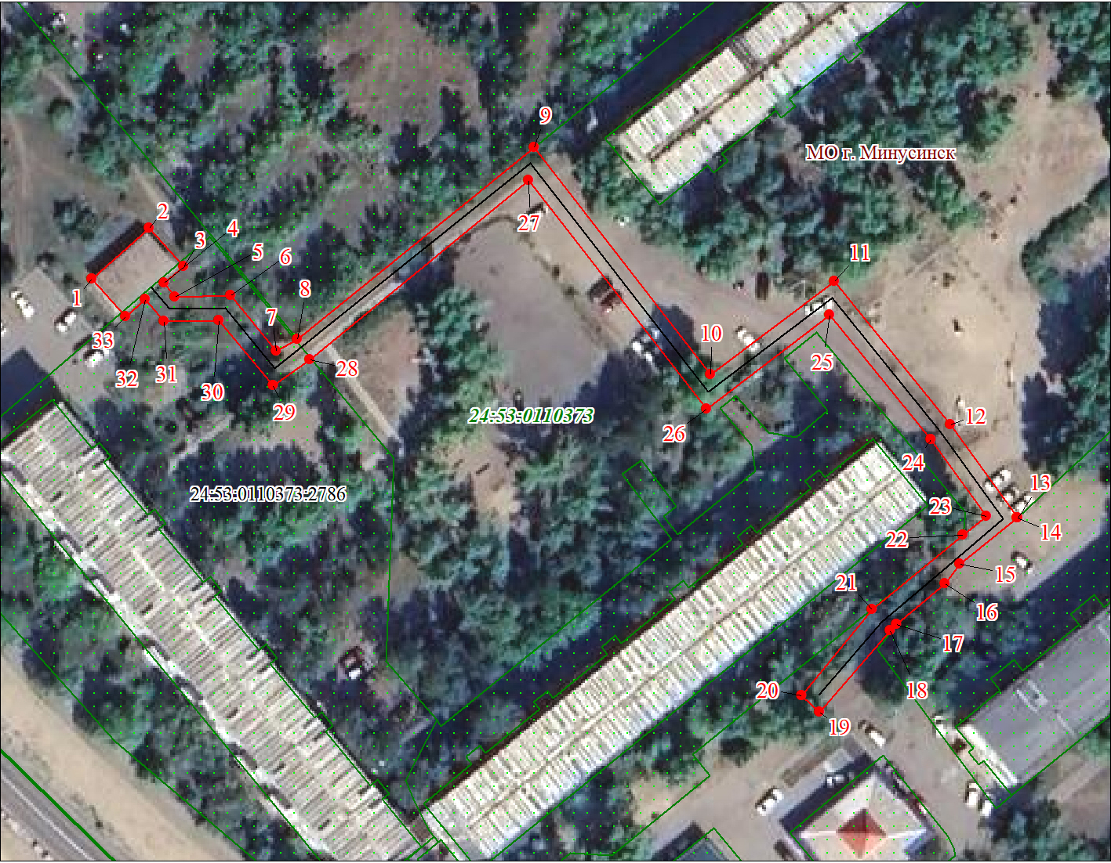
Масштаб 1:1000

Используемые условные знаки и обозначения:

 | Характерная точка границы публичного сервитута
 | Надписи номеров характерных точек границы публичного сервитута
 | Граница публичного сервитута
 | Граница кадастрового квартала
24:53:011 | Обозначение кадастрового квартала
 | Существующая часть границы, имеющиеся в ЕГРН сведения о которой достаточны для определения ее местоположения
 | Надписи кадастрового номера земельного участка
 | Проектируемая граница объекта капитального строительства

Дата 24.10.2023 г.

